ОБЩЕСТВЕННАЯ ПАЛАТА ВОЛЬСКОГО МУНИЦИПАЛЬНОГО РАЙОНА

**Заседание Общественной палаты ВМР**

12.04. 2016г. начало в 11.00 г. Вольск

Председатель общественной палаты А. И. Зубрицкий Большой зал

На заседании присутствовали 30 членов ОП ВМР (Список прилагается)

**Приглашенные:**

1. Зам. главы Вольского муниципального района Ковинская Татьяна Николаевна.

2. Представители Общественных организаций

3. Заместитель начальника Управления культуры и кино Вольского МР Неводчикова Светлана Анатольевна.

**Повестка дня**

1. Встреча руководителя муниципалитета с общественными организациями города. Информация: Т. И. Ковинской
2. Подготовка к празднованию 71-й годовщины Великой Победы.

Информация: С. А. Неводчиковой

3. О проведении муниципальной патриотической акции «Бессмертный полк»

Информация: Н. В. Алексеевой.

**По первому вопросу** слушали: Т. Н. Ковинскую по подготовке к выборам и проведению предварительного партийного голосования. А так же тех изменений, которые вошли в нынешнюю предвыборную компанию. Т. Н. Ковинская призвала прийти всем на выборы и отдать свои голоса за честных и порядочных депутатов: «У нас с вами в этом году двойные выборы – в Гос. Думу и местные Советы»

**Вопрос:** если люди по состоянию здоровья не могут прийти на выборы, что делать?

**Ответ:** представители избирательной комиссии придут на дом. Только необходимо заранее подготовить заявление о невозможности прийти на выборы.

**Вопрос:** У меня давно умерла мама, а в списках для участия выборах она фигурирует.

**Ответ:** за месяц до выборов в местной газете появляется объявление об уточнении списков для жителей города Вольска и Вольского района. Надо проверить, чтобы не было умерших или выехавших из города.

**Решили:** Принять информацию к сведению.

**По второму вопросу** слушалиС. А. Неводчикову о подготовке и проведению праздничных мероприятий, посвященных 71-й годовщине со дня Победы в Великой Отечественной войне 1941-1945 гг.: Мероприятия будут проходить не только 9 мая, но и накануне как в городе так и в селах. В праздничные дни и в их преддверии в учреждениях Центральной клубной системы запланировано свыше 60 культурных акций, тематических программ с кинопоказом и видеопрезентациями патриотической направленности, среди которых митинги памяти у мемориалов и памятников воинам-защитникам Отечества, концерты и музыкально-театрализованные представления, Дни воинской славы, встречи с ветеранами войны и тружениками тыла.

**Решили:** информацию принять к сведению.

**По третьему вопросу** слушали Н. В. Алексееву положение о проведении муниципальной патриотической акции «Бессмертный полк» в рамках Всероссийской общественной акции «Бессмертный полк», посвященной 71-летию Победы в Великой Отечественной войне 1941-1945 гг.:

- цель и задачи акции;

- условия, порядок и сроки проведения акции (размер и материал транспаранта, оформление заявки для участия в акции, отправные точки движения 4-х колонн);

- информирования о ходе проведения акции: 1) Официальная информация о ходе проведения акции «бессмертный полк» будет размещена в средствах массовой информации и на официальном сайте Администрации Вольского муниципального района. 2) Обратная связь Оргкомитета и участников акции осуществляется посредством электронной почты:**molod.volsk@mail.ru.** Тел. 8 (84593) 7-04-40.

**Решили:** принять информацию к сведению.

**Председатель Общественной палаты ВМР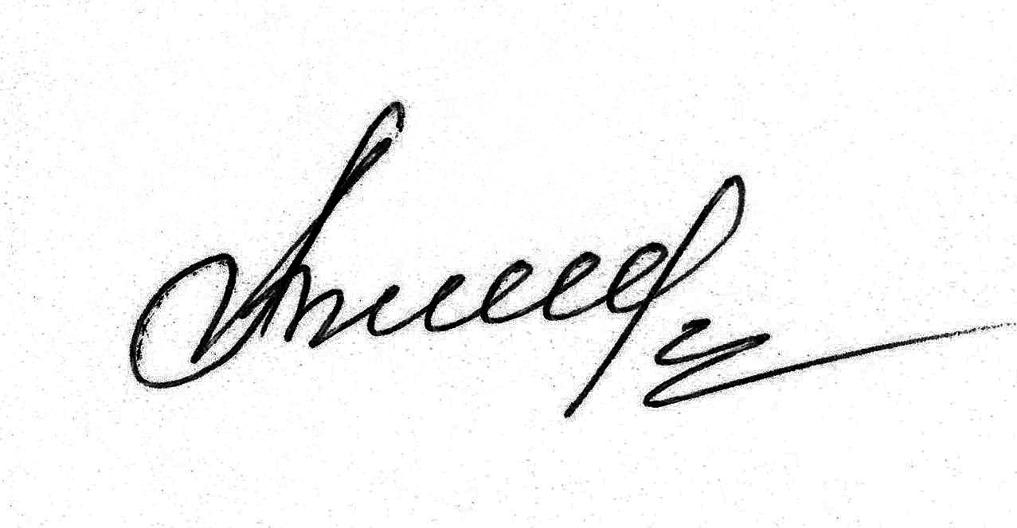 А.И.Зубрицкий**